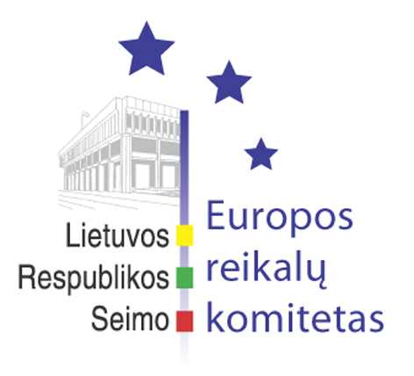
Europos reikalų komiteto pranešimas žiniasklaidai

2009-05-21

Europos reikalų komitetas pritaria, kad trečių šalių piliečiams ir jų šeimos nariams, gyvenantiems net tik ES, bet ir už ir jos ribų, pensijos būtų mokamos tokiomis pat sąlygomis kaip ir Lietuvos piliečiams

2009 m. gegužės 21 d. Europos reikalų komitetas pritarė Vyriausybės pozicijos alternatyvai, kad trečių šalių piliečiams ir jų šeimos nariams, gyvenantiems net tik ES, bet ir už ir jos ribų, pensijos turės būti mokamos tokiomis pat sąlygomis kaip ir Lietuvos piliečiams. Pensijos už Lietuvoje įgytą socialinio draudimo stažą, bus apskaičiuojamos remiantis Lietuvoje sumokėtomis socialinio draudimo įmokomis, o nustatant teisę į pensiją bus atsižvelgta į kitoje ES valstybėje įgytą stažą.
Komiteto sprendime taip pat siūloma Vyriausybei teikti ES Tarybai svarstyti pareiškimo projektą, kad klausimai dėl pensijų skyrimo apskaičiavimo, eksporto ir mokėjimo trečiųjų šalių piliečiams turi būti reguliuojami remiantis nacionaliniais teisės aktais ir dvišalėmis sutartimis.
Europos reikalų komiteto nuomone, ši Vyriausybės pozicijoje pasiūlyta alternatyva užtikrina socialinį teisingumą ir nediskriminavimą dėl pilietybės, taip pat padės įgyvendinti Europos Bendrijų Teisingumo teismo ir Europos Žmogaus Teisių Teismo praktiką.

Parengė:
Europos reikalų komiteto biuro patarėjas
Julijus Glebovas, 2396861, Julijus.Glebovas@lrs.lt

